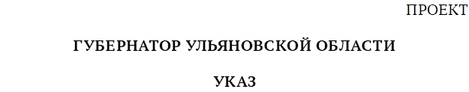

О внесении изменений в указ
Губернатора Ульяновской области от 31.08.2017 № 60

П о с т а н о в л я ю:
1. Внести в Положение о комиссии по соблюдению требований
к служебному поведению государственных гражданских служащих
Правительства Ульяновской области и урегулированию конфликта интересов, утверждённое указом Губернатора Ульяновской области от 31.08.2017 № 60
«О комиссии по соблюдению требований к служебному поведению государственных гражданских служащих Правительства Ульяновской области
и урегулированию конфликта интересов», следующие изменения:
1) в подпункте 1 пункта 6 слова «начальник департамента по профилактике коррупционных и иных правонарушений управления по реализации единой государственной политики в области противодействия коррупции, профилактики коррупционных и иных правонарушений администрации Губернатора Ульяновской области» заменить словами «заместитель начальника управления по реализации единой государственной политики в области противодействия коррупции, профилактики коррупционных и иных правонарушений администрации Губернатора Ульяновской области - начальник департамента по профилактике коррупционных и иных правонарушений»;
2) пункт8 изложить в следующей редакции:
«8. Лица, указанные в подпункте 2 пункта 6 и в пункте 7 настоящего Положения, включаются в состав Комиссии по согласованию с научными организациями и профессиональными образовательными организациями, образовательными организациями высшего образования и организациями дополнительного профессионального образования, с профсоюзной организацией, действующей в установленном порядке в Правительстве Ульяновской области.».
2. Настоящий указ вступает в силу на следующий день после дня его официального опубликования.

Губернатор области А.Ю.Русских

